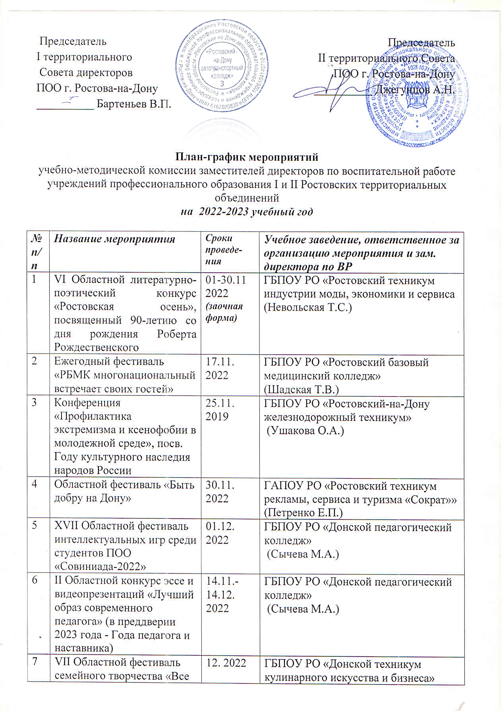
7 | начинается с семьи» | 12. 2022 | (Аношенко Е.Н.)
8 | Форум «Достоинство и честь», посв. памяти воинов, исполнивших интернациональный долг за пределами границ своей Родины | 17.02.  2023 | ГБПОУ РО «Ростовский колледж металлообработки и автосервиса»  (Винникова О.В.)
9 | Литературный конкурс «Ростовская весна», посв. юбилею Закруткина В.А. | 27.03.  2023 | ГБПОУ РО «Ростовский колледж металлообработки и автосервиса»  (Винникова О.В.)
10 | Областной Фестиваль художественной самодеятельности для лиц с ограниченными возможностями здоровья и инвалидов «Мир один для всех» | 31.03. 2023 | ГБПОУ РО «Ростовский-на- Дону колледж связи и информатики» (Калинина Н.Г.)
11 | Фестиваль духовной музыки и поэзии «Твори добро и красоту» | 15.04.  2023 | ГБПОУ РО «Ростовский колледж культуры»  (Балека Л.С.)
12 | Региональная научно-практическая конференция «Традиции и инновации в воспитании гражданина и патриота в организациях среднего профессионального образования» | 19.05.  2023, 19.00  (очно-дистанционный формат) | ГБПОУ РО «Ростовский колледж водного транспорта»  (Воробьев М.С.)
13 | XVII Студенческий бал «Блистанье Пушкинской эпохи» | 06.06.  2023,  19.00. | ГБПОУ РО «Донской педагогический колледж»  (Сычева М.А.)
14 | Подведение итогов работы УМК за учебный год | 25.06.  2023 | ГБПОУ РО «Донской педагогический колледж»  (Сычева М.А.)

